Μαθηματικά Γ΄ Δημοτικού Όνομα:…………………….…………..
Ημερομηνία: …………………………….

Πρωτότυπα θέματα για Διαγωνισμούς Μαθηματικών
Επίπεδο 1
Φύλλο εργασίας 1.1

- Πόσα κυβάκια υπάρχουν στην εικόνα;
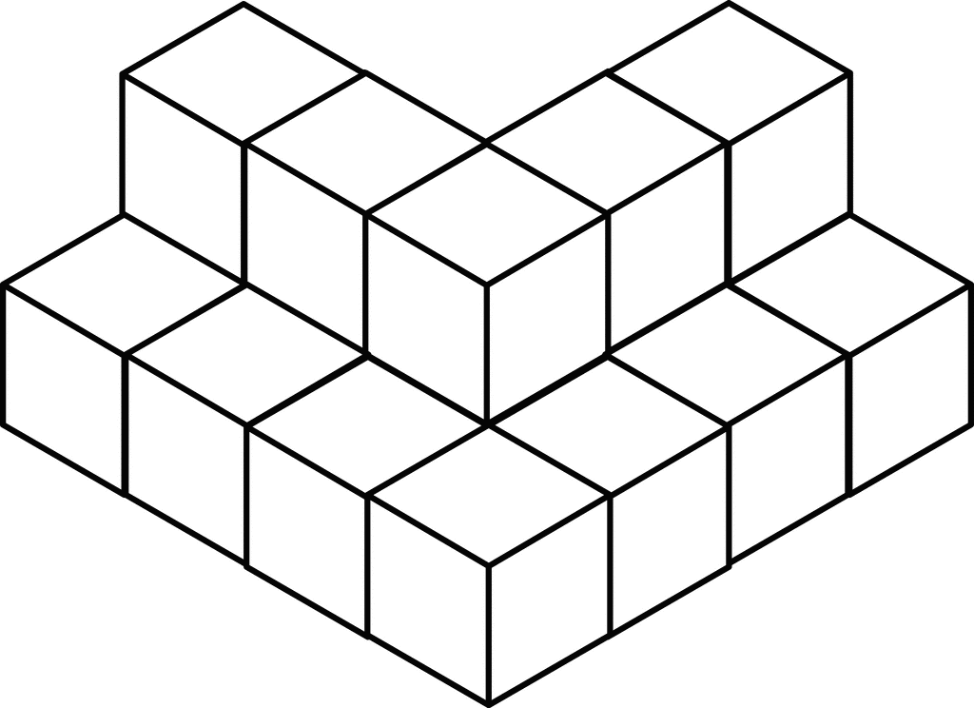

Α. 16 | Β. 17 | Γ. 18 | Δ. 19 | Ε. 21
- Πόσα κυβάκια υπάρχουν στην εικόνα;
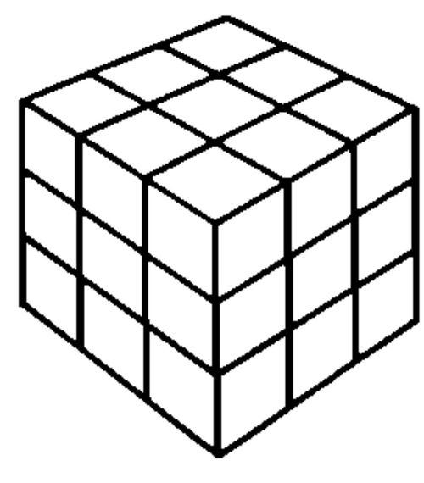

Α. 25 | Β. 26 | Γ. 27 | Δ. 30 | Ε. 35
3.Η Μαρία ζωγράφισε τον αριθμό 234 όπως δείχνει το σχήμα. Μετά άλλαξε το χρώμα σε μερικές γραμμές του 234 για να φτιάξει τον αριθμό 567. Σε πόσες γραμμές συνολικά άλλαξε το χρώμα;
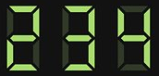
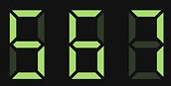
Α. 5 | Β. 7 | Γ. 8 | Δ. 12 | Ε. 10
4. Που βρίσκεται το ρομποτάκι;
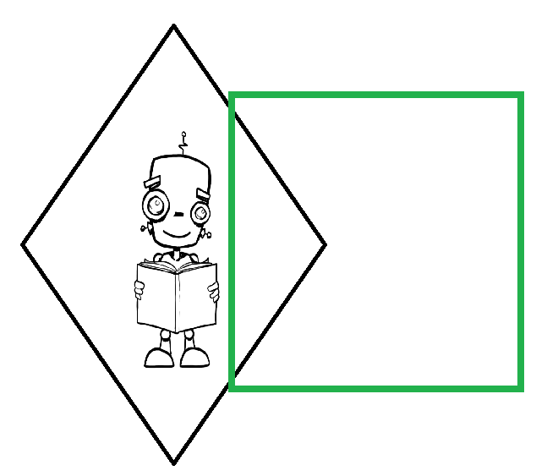

Α. Μέσα στο τετράγωνο, αλλά έξω από τον ρόμβο.
Β. Μέσα στον ρόμβο και μέσα στο τετράγωνο.
Γ. Μέσα στον ρόμβο, αλλά έξω από το τετράγωνο.
Δ. Έξω από το τετράγωνο και έξω από τον ρόμβο.
Ε. Ούτε μέσα στον ρόμβο ούτε μέσα στο τετράγωνο

Απαντήσεις:
1. Β
2. Γ
3. E
4. Γ

